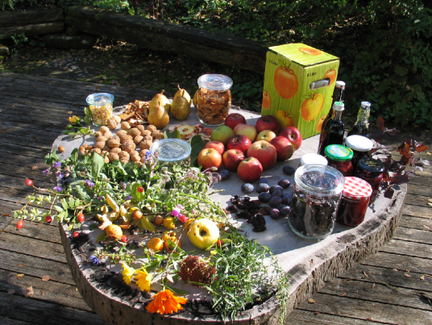
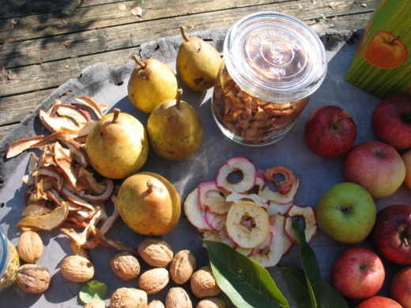

Einladung zum Seminar
Essbares im Permakultur-Hausgarten
mit Permakultur-Designerin Sylvia Paglialonga (Dip.Perm.Des.)
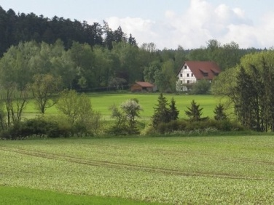
Samstag, den 06.10.2012
von 9:00 Uhr bis ca. 17:00 Uhr
Auf dem Kopfenhof bei Rosenfeld-Leidringen, nähe Balingen
Das Seminar richtet sich an alle, die gerne einen Einblick in die Möglichkeiten der Verwendung und des Haltbarmachens wilder und kultivierter Pflanzen erhalten möchten. Die Referentin lädt dazu auf ihren Hof ein, wo sie uns eine Einführung in die Grundlagen der Permakultur (Ursprung, Prinzipien, Methoden) geben wird. Im Anschluss bekommen wir einen Überblick über essbare Wild-und Halbwildpflanzen sowie praktische Beispiele zur Verarbeitung von Nutz- und Wildpflanzen. Ein Rundgang in der ländlichen Umgebung des Kopfenhofs (Wald, Wiese, Wildobst) rundet das Programm ab. Danach geht es vom Wissen zur praktischen Umsetzung: in verschiedenen Arbeitsgruppen können dann Sauerkraut hergestellt, ein Hügelbeet angelegt oder eine kleine Permakultur-Designaufgabe zur Neugestaltung eines Gartenbereichs am Kopfenhof umgesetzt werden.

Es wird ein warmes vegetarisches Mittagessen in Bioqualität angeboten und nachmittags Kaffe, Tee und Gebäck sowie Getränke.

Teilnahmebeitrag: 15 Euro plus 10 Euro für die Verpflegung

Anmeldung und Infos: sarah@tt-tuebingen.de

www.tt-tuebingen.de

